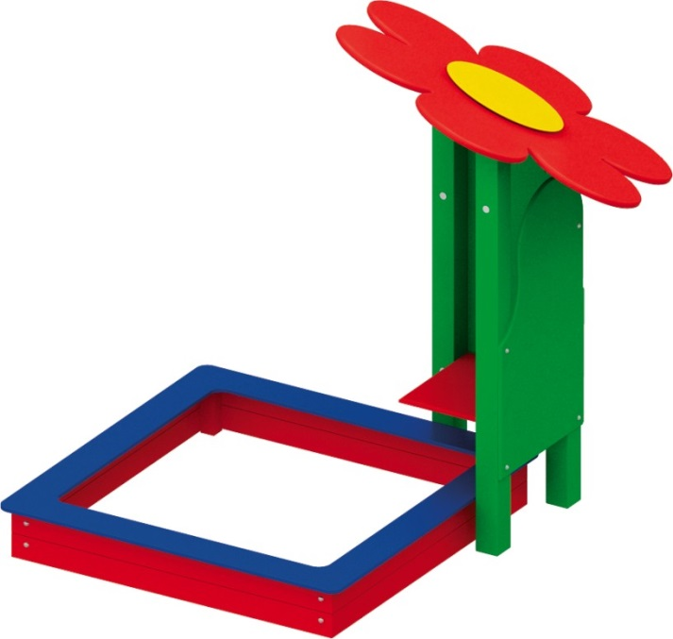 | Песочница «Ромашка» 0205  Габаритные размеры не менее: длина – 2000 мм, ширина - 2000 мм, высота - 1660 мм.  Песочница высота – 250 мм, изготовленная из калиброванного пиломатериала толщиной не менее 30 мм, влажность пиломатериала не более 12%. Основание песочницы изготовлено из клееного бруса сечением не менее 100*100 мм, верх песочницы (сиденье), имеет ширину не менее 200 мм, изготовлено из березовой влагостойкой фанеры толщиной не менее 18 мм. Размеры песочницы должны быть не менее: длина – 1530 мм, ширина – 1530 мм.  В одном из углов расположен теневой навес, в виде ромашки, который имеет размеры не менее: высота – 1660 мм. диаметр крыши – 1200 мм. Основание изготовлено из калиброванного пиломатериала, сечением не менее 100*100 мм. Навес должен иметь столик, изготовленный из влагостойкой фанеры, толщиной не менее 18 мм и размерами н менее: ширина – 500 мм, длина – 500 мм.  При изготовлении несущих конструкций (столбов) должна быть использована технология склейки под прессом нескольких слоев древесины.  Используемая фанера должна быть водостойкой фанерой, марки ФСФ, из лиственных пород.  Деревянные детали должны быть тщательно отшлифованы, кромки закруглены и окрашены яркими двухкомпонентными красками, стойкими к сложным погодным условиям, истиранию, действию ультрафиолета и специально предназначенными для применения на детских площадках, крепеж оцинкован. Металлические элементы окрашены яркими порошковыми красками с предварительной антикоррозионной обработкой.  Выступающие концы болтовых соединений должны закрываться пластиковыми заглушками.  Обязательно наличие закладных деталей для монтажа, изготовленных из: труба металлическая диаметром не менее 33,5 мм, сталь листовая, толщиной не менее 3 мм.

